AKCINĖ BENDROVĖ „VIA LIETUVA“

Pirkimo dalyviams | 2025-11-13
 | Į 2025-11-05
DĖL PIRKIMO DOKUMENTŲ PAAIŠKINIMO Nr.13

Akcinė bendrovė “Via Lietuva” (toliau – Perkančioji organizacija) gavo tiekėjo klausimą dėl vykdomo pirkimo ID 4736116 „Krašto kelio Nr. 179 Dusetos – Degučiai – Dūkštas ruožo nuo 0 iki 6,04 km kapitalinis remontas“ dokumentų.
Perkančioji organizacija teikia suinteresuoto tiekėjo klausimą ir atsakymą į jį*:
Eil. Nr. | Klausimas | Atsakymas
1. | Skersiniame profilyje nurodyto latako (tankis yra ≥2400 kg/m3. Betono klasė ne žemesnė kaip C30/37 XF4 XC4 XD2 XA1 F300 W10) Lietuvoje nei vienas gamintojas negamina ir negali pagaminti:  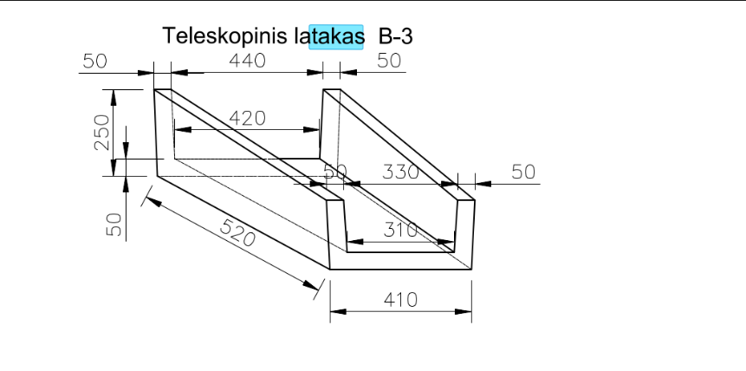  Prašome patvirtinti, kad žiniaraščio poz. 3.20 Pakelės griovių dugno sutvirtinimas betoniniais latakais 1127 m. vietoj skersiniame profilyje nurodyto latako bus galima naudoti vieną iš šių variantų:  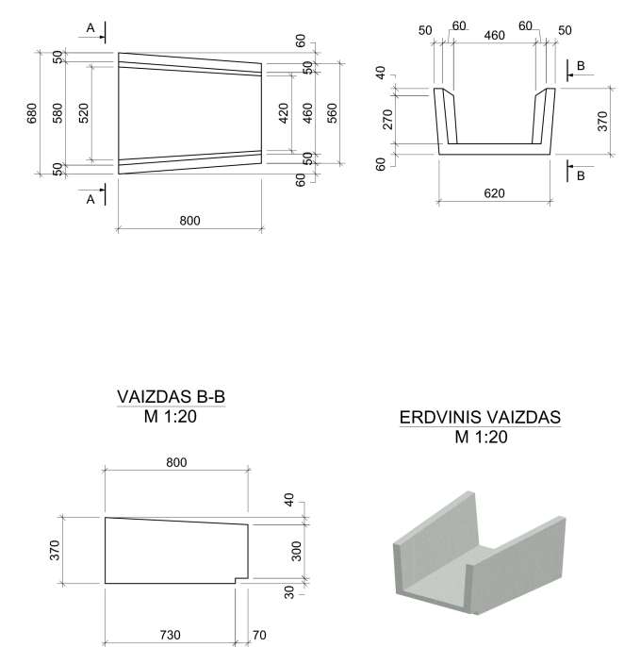  Arba:  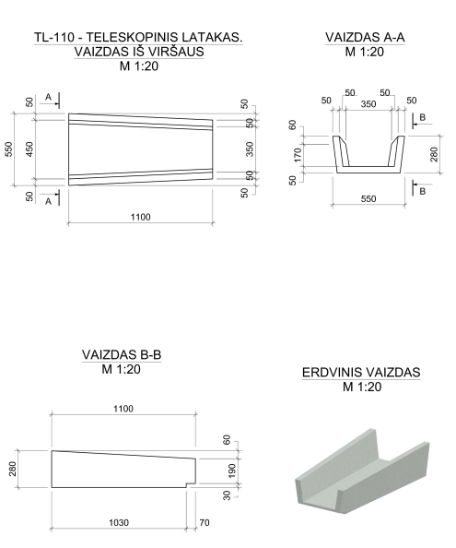 | Projekte galima naudoti ir kitokius latakus kurie užtikrins vandens nuvedimą, atitiks norminius reikalavimus ir bus ne prastesnių savybių, negu nurodyta techninėje specifikacijoje.
2. | Prašome patvirtinti, kad gelžbetoniniai latakai neturi būti impregnuojami, nutemapi drėgmei atsparia medžiaga. | Latakai projektuojami iš atsparaus šalčiui ir vandeniui nepralaidaus betono (ne žemesnės kaip C25/30 klasės, W6 vandens nepralaidumo, F150 atsparumo šalčiui), todėl papildomas impregnavimas nereikalingas ir nėra numatytas techninėje specifikacijoje.
*Čia ir kitur suinteresuoto (-ų) tiekėjo (-ų) prašymo (-ų) paaiškinti / patikslinti pirkimo dokumentus tekstas neredaguotas.
Pateikiami Pirkimo sąlygų paaiškinimai / patikslinimai laikomi neatsiejama Pirkimo sąlygų dalimi, ir jų nuostatos turi viršenybę prieš ankstesniuose Pirkimo dokumentuose išdėstytas nuostatas. Prašome jais vadovautis teikiant pasiūlymus.

